Глава I

НЕРАЗГЛОБЯЕМИ СЪЕДИНЕНИЯ

1.1. Нитови съединения

Общи сведения и понятия
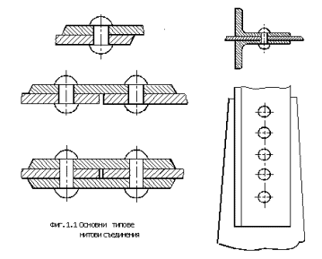
Неразглобяемо съединение съставено от два или повече машинни елемента, свързани по между си с помощта на елемента нит се нарича нитово съединение (фиг.1.1).
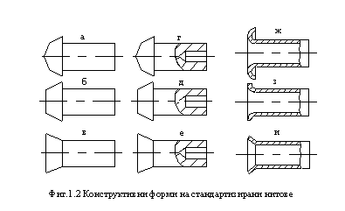
Нитът (фиг.1.2) представлява цилиндричен елемент, с плътно или пръстеновидно напречно сечение, в единия край на който е оформена опорна глава. Формата и размерите на главата и стеблото са стандартизирани. В зависимост от формата на главата нитовете биват(фиг.1.2): а - с полукръгла глава; б - с плоско-конусна глава; в - със скрита глава; г, д, е - експлозивни; ж, з, и - тръбни. За съединяване на кожа, тъкани и др. части от мека материя се използват и други видове нитове.
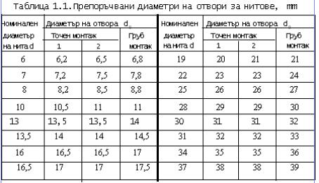
Нитовете се изработват от ковък и с достатъчна якост материал, еднороден с материала на свързваните детайли. Последното изискване способства за избягване на електро-корозията. Най-често нитовете се изработват от въглеродните стомани АСт2, АСт3, стомани 10, 15 и 20. За отговорни случаи се употребяват нисколегирани стомани, а при химически агресивни среди - цветните сплави - медни , месингови , алуминиеви.
За образуване на нитовото съединение се провеждат якостни изчисления, след което със свредло или чрез щанцоване се пробиват отворите за нитовото стебло. Размерите на отворите за нитовете са по-голями от неговия диаметър (табл.1.1).

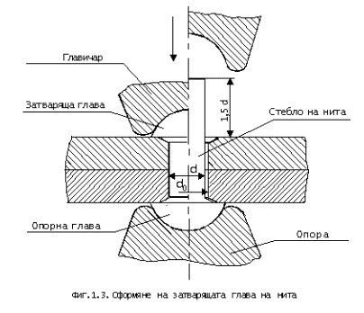
Занитването се извършва при стайна температура на нита или чрез загряване на същия. Занитването при стайна температура на нита се допуска само за нитове от мед, алуминий, месинг и за стоманени нитове с диаметър на стеблото до 10 mm. При занитване чрез загряване на стеблото на нита последното се загрява до температура, позволяваща пластична обработка на материала на нита.
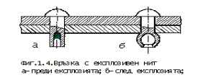
Занитването с тръбни нитове и нитове от цветни метални сплави се осъществява при стайна температура. В процеса на занитването, ръчно с чук или машинно с преса, от свободния край на стеблото на нита се оформя затварящата глава (фиг.1.3). За съединяване на машинни елементи, при които няма достъп за поддържане на опората и за оформяне на затварящата глава се употребяват експлозивни нитове (фиг.1.4). В свободния край на стеблото на тези нитове е пробит отвор, в който е поставено експлозивно вещество. Машинните елементи се закрепват временно с болтове в положението, което те трябва да имат след образуване на съединението. С електрически нагревател, допрян към главата на нита, се загрява нитовото стебло до температура около 130...140 , при което взривното вещество се възпламенява и избухва. От образуваните при експлозията газове краят на нитовото стебло се издува във формата, показана на фиг.1.4 - б. По този начин се образува затварящата глава на нита.
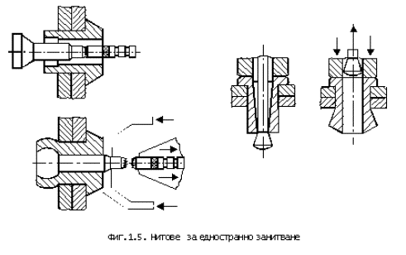
Друг начин за едностранно занитване е показан на фиг.1.5. При осово преместване на "сърцето" свободният край на кухия нит се "раздува", образувайки затварящата глава.
Мястото, в което се съединяват детайлите чрез нитове се нарича нитов шев (фиг.1.6). Конструктивните параметри на нитовия шев са:
d - диаметър на нита;
t - стъпка на нитовия шев (разстоянието между центровете на два съседни нита от един и същи ред);
s- дебелина на съединяваните машинни елементи;
s₁ - дебелина на планката (лентата);
t₁- разстоянието от челния ръб на съединяваните машинни елементи до първия нитов ред;
t₂- разстоянието от страничния ръб на съединяваните машинни елементи до първия нитов ред;
t_{д} - диагонална стъпка.
В зависимост от разположението на нитовете в съединението нитовите шевове биват едноредни (фиг.1.6 - а,б,в) и многоредни (фиг.1.6 - г,д). Многоредовите шевове са не повече от шестредни, с успоредни (фиг.1.6 - г) или шахматно разположени шевове (фиг.1.6 - д).
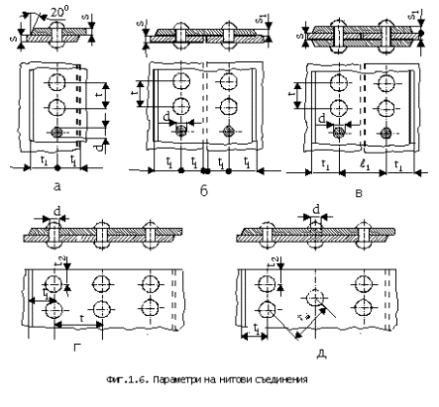
При проектиране на нитово съединение се препоръчва нитовете така да се разполагат, че да се получат по-малък брой отвори в застрашеното сечение на съединяваните машинни елементи.
Могат да се вземат пред вид и следните препоръки за параметрите на нитовия шев, по фиг.1.6:
а) d=s+8mm; t=2d+8mm; t₁=1,35d;
б) d=s+8mm; t=2d+8mm; t₁=(1,35...15)d; s₁=(1…1,25)s;
в) d=(5…6)mm; s₁=(0,6…0,7)s; t=2,6d+10mm; t₁=1,35d; l₁=3d;
д) t_{д} d
В зависимост от взаимното разположение на съединяваните машинни елементи нитови съединения се делят на :нитови съединения с препокриване (фиг.1.6 - а, г, д); с една планка (фиг.1.6 - б); с две планки (фиг.1.6 - в).
Според предназначението си нитовите съединения се делят на:
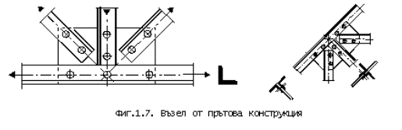
а) Здрави нитови съединения - осигуряват достатъчна якост за предаваните натоварвания. Използват се в прътови конструкции и др. инженерни съоръжения. За избягване на огъващи моменти прътите в един възел се разполагат така, че главните им инерционни оси да се пресичат в една точка (фиг.1.7).
б) Плътни нитови съединения - осигуряват херметичност на конструкциятар, използват се при изработването на резервоари за ниско налягане, например цистерни и др.
в) Здраво-плътни нитови съединения - осигуряват достатъчна якост и плътност на шева и затова се използват при изработването на котли и резервоари за високо налягане. Не намират вече практическо приложение в машиностроенето.

Якостно изчисляване на здрави нитови съединения

Основна задача на изчисленията е определяне размерите на елементите на съединението така, че да се изключи повреждането или разрушаването им.
Изчисляване на стеблото на нита.
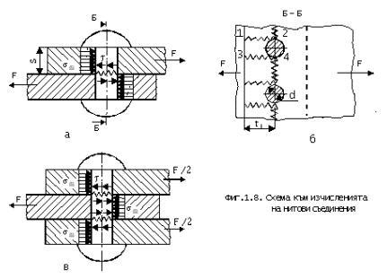
В нитовите съединения с препокриване и с една планка (фиг.1.6 - а, б, г, д), наречени едносрезни, нитовото стебло се разрушава в резултат на срязване по сечението, показано на фиг.1.8 - а с вълнообразна линия. Сечението лежи в равнината на допиране на съединяваните детайли. В нитовото съединение с две планки (фиг.1.6-в) нитовото стебло се разрушава от срязване по две сечения (фиг.1.8-в), затова се нарича двусрезно. За опростяване на изчисленията се приема, че отсъства триене между съединяваните детайли в мястото на допирането. В такъв случай цялото външно натоварване F се поема от нитовете. Счита се, че натоварването F се разпределя равномерно върху всички n броя нитове с диаметър на стеблото d.
Напрежението на срязване е еднакво във всички точки на сеченията и условието за якост на стеблото на нита е
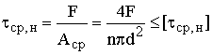, (1.1)
където: А_{ср} е сумарната площ на напречните сечения, по които ще се срежат всички n броя нитове;
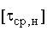 - допустимо напрежение на срязване за материала на нита;
n- брой на нитовете;
к – брой на срязващите се повърхнини на нита (за фиг 1.8а – к =1; за фиг1.8в – к=2
От формула (1.1) се изчислява диаметъра на стеблото на нита
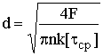 (1.2)
като се приема предварително броя на нитовете от конструктивни съображения.
От формула (1.1) може да се определи броя на нитовете, ако се зададе диаметъра на нита от конструктивни или технологични съображения
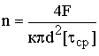 (1.3)
Ако нитът е изработен от материал с по-ниски якостни качества от съединяваните детайли преждевременното нарушаване на нормалната работа на съединението може да се предизвика и от смачкване на нитовото стебло по допирната с отвора повърхнина. Действителните напрежения на смачкване на стеблото на нита са неравномерно разпределени по неговата повърхнина.
Напрежението на смачкване се изчислява като се приема, че то се разпределя равномерно по диаметралното сечение на нита от израза
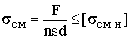. (1.4)
От (1.3) се изчислява диаметърът на нитовото стебло. От двете стойности на диаметъра, изчислени по (1.1) и (1.3), съответно на срязване и на смачкване, се избира нит с диаметър на стеблото, по-голям или равен на по-голямата изчислена стойност.
Изчисляване на съединяваните машинни елементи. Съединяваните машинни елементи могат да се разрушат по сечение Б-Б (фиг.1.8-б), отслабено от отворите за нитовете.
Напрежението на опън 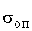 в това сечение се определя от условието за якост на опън за материала на машинните елементи
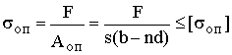 , (1.5)
където: 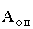 е площта на детайла в застрашеното сечение;
s и b –са съответно дебелина и широчина на машинния елемент (листа);
d - диаметър на отвора за нита;
n - брой на нитовете в един ред;
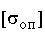- допустимото напрежение на опън за материала на машинните елементи.
Възможно е и срязване (изпрошване) на нита по сечения 1-2-3-4 (за един нит), показани на фиг.1.8-б.
За предпазване от изпрошване трябва да бъде изпълнено условието за якост по допустими напрежения на срязване за материала на машинните елементи ( листовете)
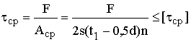 , (1.6)
където 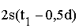 е дължината на застрашеното сечение.

Предимства на нитовите съединения

1. Висока якост и надеждност на съединението.
2. Простота на контрола на качеството на съединението.
3. Възможност за съединяване на детайли от всякакви материали.
4. Неизменност на физико-химичните свойства на материалите на съединяваните детайли в процеса на занитването.
5. Висока работоспособност при ударни и циклични натоварвания.

Недостатъци на нитовите съединения
1. Непълно използване на материала на съединяваните машинни елементи в резултат на тяхното отслабване от отвори за нитовете.
2. Сложност на технологичния процес на изработването на нитовите конструкции.
3. Трудност при съединяване на машинни елементи със сложна геометрична форма.
4. Използването на специалните планки води до допълнително увеличаване на масата на конструкцията.
5. В контактните повърхнини, при използване на разнородни материали, възниква галваничен ток, което разрушава съединението. Поради това е задължително нитовете и съединяваните машинни елементи да бъдат от еднородни материали с еднакви температурни коефициенти на линейно разширение.
Посочените недостатъци на нитовите съединения са много съществени, затова напоследък използването им е рязко намаляло. Нитовите съединения се заменят със заварени, запоени или лепени съединения.

1.2. Заварени съединения.

Общи сведения
В съвременното машиностроене и строителство получиха широко разпространение неразглобяемите съединения, осъществени чрез заваряване.
Заваряването е технологичен процес за свързване на две или повече части от еднакъв или близък по състав материал (метален или неметален). Процесът използва силите на молекулното сцепление. Чрез прилагане на местно загряване на детайлите до тестообразно пластично или течно състояние, молекулите от двата детайла се смесват и след изстиване образуват хомогенно тяло. Мястото на заваряването се нарича заваръчен шев.
Понастоящем се прилагат повече от 60 методи за заваряване, при които материалът се разтопява (дъгово, газово, електронно-лъчево и др.) или се нагрява и се деформира пластично (контактно, газопресово, високочестотно и др.).
Заваръчните съединения са най-съвършените неразглобяеми съединения, тъй като имат редица предимства пред останалите:
1. Икономия на материал (средно 20...25% в сравнение с нитовите).
2. Осигуряване на висока плътност.
3. Позволяват съединяване на машинни елементи със сложна форма с произволна дебелина.
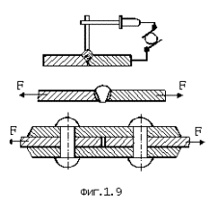
4. По-малък разход на труд за осъществяване на съединението.
5. Безшумност на технологичния процес и възможност за неговата автоматизация.
6. По-малка маса на конструкцията в сравнение с нитовата (фиг.1.9).
Основни недостатъци на съединенията са:
1. Изменение на физико-химичните свойства на съединяваните детайли в зоната на заваръчния шев.
2. Висока концентрация на напреженията в зоната на заваръчния шев, което е особено вредно при ударни и вибрационни натоварвания.
3. Наличие на остатъчни напрежения, поради нееднородно нагряване и охлаждане.
4. Възможност от скрити (невидими) дефекти (пукнатини, шлакови включвания и др.), които намаляват якостта на съединението.
5. Сложност на проверката на качеството на шева, поради недостатъци на методите на дефектоскопията, сложност на апаратите и уредите за контрол.
Контролът на заварените съединения е задължителна операция от технологичния процес за откриване на дефекти. Използва се пълен или частичен (изборен) контрол чрез разрушаващи или неразрушаващи методи ( ултразвук, рентгенови лъчи и др.).

Видове заварени съединения
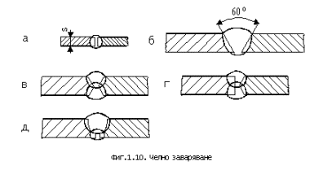
Заварените съединения се изработват ръчно, автоматично или полуавтоматично. В зависимост от взаимното разположение на съединяваните елементи заваръчният шев може да бъде челен или ъглов.

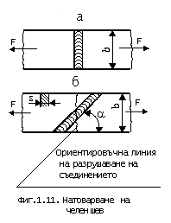
При челното заваряване съединяваните елементи лежат в една равнина, а заваряването става по челните им плоскости (фиг.1.10). Те имат якост, близка до якостта на основния материал и затова се използват в отговорни конструкции.
Геометрична характеристика на челния шев е дебелината s на заваряваните машинни елементи. В зависимост от дебелината s заваряването се изпълнява едностранно при (фиг.1.10-а) или двустранно при- s=12...40 mm. При (фиг.1.10-в, г). челата на съединяваните машинни елементи се подготвят чрез V-образно едностранно скосяване (фиг.1.10-б); при скосяването е К-образно (фиг.1.10-г). Шевовете, показани на фиг.1.10 - в, д, се наричат X-шев и U-шев ( ).

Челният заваръчен шев най-често е перпендикулярен на външната сила, с която е натоварено съединението (фиг.1.11-а), но за по-голяма якост и по-равномерно разпределение на напреженията се изпълняват и шевове с наклонено разположение (фиг.1.11-б).
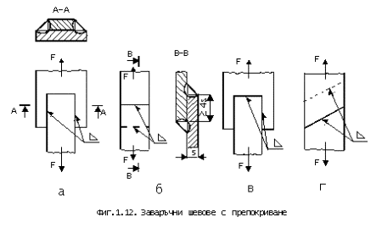
На фиг.1.12 са показани случаи на ъглово заваряване, когато частите се застъпват (препокриват). В зависимост от разположението спрямо направлението на външните сили, ъгловите шевове с препокриване биват: флангов (а), челен ъглов двустранен (б), комбиниран (в) и челен ъглов двустранен наклонен (г).
Фланговият шев е разположен успоредно, а челният ъглов - перпендикулярно на направлението на силите F, натоварващи съединението.
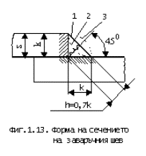
В зависимост от формата на напречното сечение ъгловите шевове с препокриване биват (фиг.1.13): нормални 1 , вдлъбнати 2 и изпъкнали 3.
Най-разпространени са нормалните с форма на напречното сечение равнобедрен триъгълник. Тази форма се използва за изчисляването на завареното съединение. Изпъкналите шевове са нерационални, тъй като сечението на детайлите рязко се изменя в мястото на съединението, а това води до повишена концентрация на напреженията. Вдлъбнатите шевове осигуряват плавно свързване на метала на шева с основния метал на машинния елемент, което намалява концентрацията на напреженията и увеличава якостта на съединението.
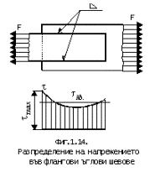
Геометрична характеристика на ъгловия шев с препокриване е катетът “к”. По технологични съображения минималната стойност на “к” не трябва да бъде по-малка от 3 mm. Препоръчва се к=s. Дължината на фланговия шев трябва да бъде l, тъй като с увеличаването й нараства неравномерността на разпределение на напрежението по дължината на шева (фиг.1.14).
Поради неизбежни дефекти на заваряването в началото и в края на шева минималната дължина на ъгловите шевове трябва да бъде не по-малка от 30 mm.
На фиг.1.15 са показани други форми на ъглови шевове. Ъгловите шевове (а, б, в) са широко разпространени в съставните машиностроителни конструкции и за заваряване на машинни елементи, разположени във взаимно-перпендикулярни равнини. Като силови, шевовете, показани на фиг 1.15 (г, д, е) са малко пригодни и затова се използват като свързващи или като слабо натоварени работни шевове, например при изработване на ограждения.

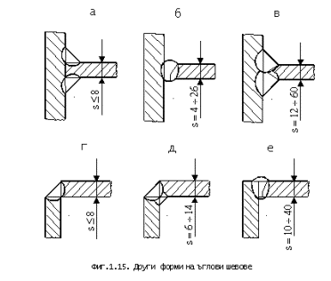
Изчисляване на заварeни съединения на якост
Изходно условие при проектиране на заваръчни съединения е условието за еднаква якост на шева и съединяваните елементи.
Опитно е установено, че в началото шевът е некачествен поради изтичане на част от разтопения метал и неустановен режим на работа, а в края – и поради прекъсване на процеса на заваряване. Това налага при изчисляване на напреженията в шева, дължината му да се намалява с “2а”, т.е. изчислителната дължина l=l_{ш} –2а. Размерът “а” се приема, че зависи от дебелината s и е приблизително равен на s, при челно заваръчно съединение, а при ъглови шевове - от височината h=0,7k (фиг.1.13).
Приема се, че напрежението се разпределя равномерно по дължината и сечението на шева. Концентрацията на напреженията и намалямането на якостта на материала на шева вследствие едрозърнестта му структура (в следствие на бързото кристализиране на разтопения метал) се отчита при определянето на допустимото напрежение за материала на заварения шев.
Допустими напрежения на заваръчните шевове.

Заваръчният шев е най-застрашеното сечение при установяване на обемната якост на свързаните елементи. Върху неговата якост влияят много фактори: видът на натоварването (опън, натиск, срязване, статично или динамично натоварване), начинът на заваряване (ръчно, автоматично или полуавтоматично), видът на използвания електрод.
Затова при изчисляване на заваръчни шевове допустимите напрежения 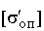 и 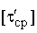се избират чрез допустимите напрежения на опън или на срязване 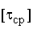 на основния материал, корегирани с подходящи коефициенти k₁ и k₂, т.е.
= k₁ k₂ ; = k₁ k₂ (1.7)
За челен заваръчен шев - при натоварване на натиск (независимо от начина на заваряване) и при натоварване на опън, при автоматично или полуавтоматично изработване на заваръчния шев k₁=1. При натоварване на опън и при ръчно изработване на шева k₁=0.9. При натоварване на срязване, когато изработването на шева е автоматично или полуавтоматично k₁=0,65, а при ръчно изработване k₁=0,6. За ъглов заваръчен шев, независимо от начина на заваряване k₁=0,65 .
Когато натоварването не е статично, в заваръчния шев възникват периодично повтарящи се напрежения. Влиянието им върху избора на допустимото напрежение се отчита чрез коефициента k₂. Той зависи от това, дали шевът е челен или ъглов и от коефициента на асиметрия 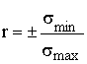 (напреженията се вземат със съответните им знаци ). За челен шев 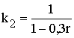, а за ъглов шев 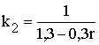.
Допустимото напрежение на опън за основния материал се изчислява чрез границата на провлачане от израза
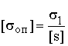, (1.8)
където допустимият коефициент на сигурност за въглеродни стомани [S] = 1,35...1,6 , а за легирани - [S]=1,45...1,7.

Изчисляване на челно заваръчно съединение

Съгласно (фиг.1.11а) в заваръчния шев възникват напрежения на опън и съгласно основното уравнение от съпромата [12] напрежението на опън се определя от израза
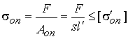. (1.9)
Когато заваръчния шев е изпълнен под наклон спрямо направлението на действие на външното натоварване F (фиг.1.11б) в шева възникват напрежения на опън и срязване от компонентите на силата F по направление на заваръчния шев( ) и перпендикулярно на него (). Ъгълът на наклона на заваръчния шев 45⁰....50⁰. Напреженията на опън и срязване се определят от изразите
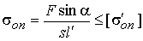; 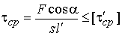 (1.10)

Заварено съединение с препокриване

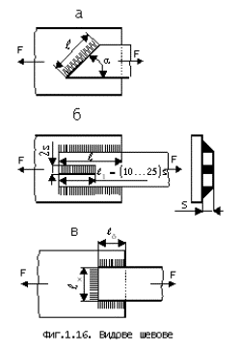
Ъгловите шевове с препокриване се изчисляват условно на срязване по застрашеното сечение, съвпадащо с височината h=0,7k на правоъгълния триъгълник (на фиг.1.13 е показано с вълнобразна линия), независимо от това, дали той е челен, флангов, комбиниран или наклонен под ъгъл спрямо външната сила, с която е натоварено съединението. Условието за якост по напрежение на срязване на шева е:
а) За едностранен флангов, челен ъглов и наклонен едностранен шев (фиг.1.16 - а)
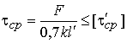 (1.11)
б) За двустранен флангов шев (фиг. 1.12 - а)
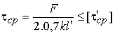 (1.12) в) За двустранен флангов и с прорез шев (фиг.1.16- б) 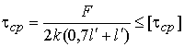 (1.13)
г)Комбиниран ъглов шев (фиг.1.16- в)
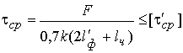 (1.14)
Известни особености имат изчисленията на ъглови флангови шевове, разположени несиметрично спрямо външното натоварване. Изискванията са тангенциалните напрежения на срязване в двата шева да бъдат еднакви . Например, за съединението, показано на фиг.1.17, от условията за равновесие 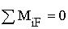
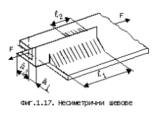
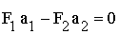 и
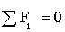
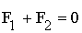 се получава
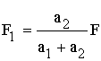 и 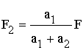 (1.15)
където и са силите, натоварващи двата шева. За напреженията на срязване се получава
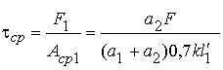 (1.16)
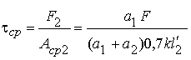
Като се вземе пред вид, че 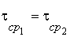се получава
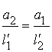 (1.17)
Следователно, за да бъдат напреженията на срязване в двата шева еднакви, е необходимо дължината на всеки шев да бъде обратно пропорционална на разстоянието от шева до главната инерционна ос.
За якостното условие в двата шева се получава
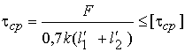. (1.18)
Ъгловите съединения, показани на фиг. 1.15, не се изчисляват на якост, защото не са натоварени с големи сили.

1.3. Запоени съединения

Общи сведения и понятия

Запояването представлява свързването на две метални части посредством припой, който след като бъде докаран чрез загряване до течно състояние, прилепва чрез дифузия във всяка от свързваните части и при втвърдяването си се създава връзката. Температурата на топене на припоя е значително по-ниска от тази на металите, с които се свързва, като металите при запояването остават твърди (неразтопени).
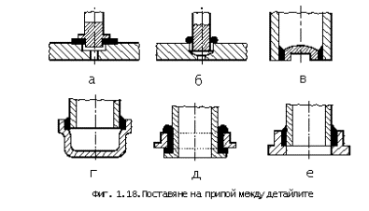
Чрез високотемпературни методи за запояване (капилярно, дифузионно, контактно-реактивно, металокерамично) се получават неразглобяеми съединения със свойства, близки до свойствата на основните материали. А якостта дори превишава якостта на заварените съединения.
За нагряване на припоя и детайлите се използва поялник, газова горелка, ток с висока честота (т.в.ч.) или термична печка. В някои случаи съединяваните детайли се потапят във вана с разтопен припой. При запояване в термична печка или загряване с т.в.ч. припоят, във вид на проводник или лента, се поставя в мястото на запояването (фиг.1.18).
Преди запояването повърхнините на неметални детайли, чрез контактен способ, се покриват със слой сребро или графит. След това галванично върху този слой се нанася слой мед.
За интензификация на физико-химичното взаимодействие между припоя и детайлите, изработени от метални материали и образуване на здраво съединение, повърхнините им се почистват от окиси, масла и други механични и химични замърсявания. За целта се използват различни химически активни и химически неактивни втечнители (флюси). Химически активните флюси се използват тогава, когато може да бъде осигурена щателна промивка на детайлите след запояването. Флюсите трябва да имат добра втечняемост и температура на топене, по-ниска от тази на припоя, а също така да разтварят окисите и да подобряват запояването. При такива условия флюсът лесно се изтласква от припоя. Като флюси се използват боракс, паста за запояване, разредена солна киселина с довака на цинк, спиртни разтвори и др.
Припой. В качеството на припой се използват както чисти метали, така и сплави на основата на калай, мед и сребро. Припоите биват меки припои с температура на топене до 300 ⁰ С и твърди с температура на топене над 500 ⁰ С. От своя страна твърдите пропои се делят на труднотопими и леснотопими . Най-разпространени меки припои са сплавите на калая и оловото (съдържание на калай 18 ... 90 %) и сплавите на калай, олово и кадмий или бисмут. Те се отличават с малка твърдост и сравнително ниски механични свойства. Използват се за запояване на медни, сплавни и стоманени детайли. С твърди припои се запояват мед, бронз, стоманени конструкции и неръждаеми стомани. Съставът им е следният: сребро, мед, кадмий; мед и никел; сребро, мед и калай. Шевовете с такива припои притежават висока механична якост и добре работят при относително високи температури.
Доста често се използва запояване с прахообразни припои, например, при ремонт на износени и с пукнатини детайли.

Проектиране на запоени съединения

Конструиране на запоени съединения. За да се осигури необходимата якост основно изискване при избора на материал за съединяваните детайли е той да може да се свързва с припоя. Отчита се и чувствителността му към нагряване и склонността му да образува пукнатини под действието на разтопения припой.
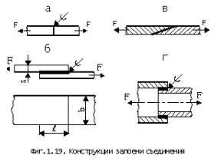
До голяма степен якостта и качеството на съединението зависи от хлабината между свързваните детайли, в която прониква разтопеният припой. Намаляването на хлабината до известни граници увеличава якостта. Това се обяснява с капилярното засмукване, което води до добро запълване на хлабината с припоя. Много малките хлабини възпрепятстват потичането на припоя. Размерът на оптималната хлабина зависи от типа на припоя и материала на детайлите. Така например, за запояване на стоманени детайли с трудно топим припой (сребърен или меден) се препоръчва хлабина 0,03...0,15 mm; при лесно топими припои (калаени) - 0,05...0,2 mm.
Свързването на детайлите може да се извърши главно по три начина (фиг.1.19): челно (а); с препокриване (б, в); телескопично (г).
В конструкциите на запоени съединения с глухи отвори е необходимо да се предвидят вентилационни отвори за отвеждане на газовете, които създават налягане при нагряване по време на запояването (фиг.1.19-а, б). При запояване на фланци към тръби се предвижда пояс и опора за тръбата или фланеца (фиг.1.18-д, е ).
Изчисляване на якост. Изчисленията са аналогични на изчисленията на заваръчните съединения - на опън за челните (фиг.1.20-а) и на срязване за съединенията с препокриване (фиг.1.20-б, в) и за телескопичните (фиг.1.20-г)
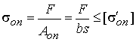 ; (1.19)
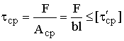, (1.20)
където b и l са широчината и дължината на контактната площ;
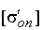 и 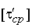- допустими напрежения за запоения шев.
С увеличаване на контактната площ нараства и товароносимостта на съединението. По-голям ефект се получава ако се увеличава широчината на детайлите и по-малък - ако се увеличава дължината на препокриването. Последното е свързано с концентрацията на напреженията в краищата на съединението (подобно на заваръчните).
За еднаква якост на съединени чрез препокриване стоманени машинни елементи и запоения шев е необходимо да бъде изпълнено условието
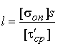 , (1.21)
където 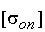 е допустимото напрежение за материала на залепените елементи.

1.4. Лепени съединения

Общи сведения

Неразглобяеми съединения, получени чрез залепване на съставните елементи с неметални вещества (лепила), се наричат лепени съединения. Залепването се осъществява благодарение на адхезионните сили между лепилото и повърхнините на залепванете елементи (детайли) и вътрешните междумолекулни сили (кохезия) в лепилния слой.
Лепените съединения се използват за свързване на еднородни и нееднородни, метални и неметални материали (стомана, чугун, алуминий и неговите сплави, мед, месинг, стъкло, мрамор, пластмаси, синтетични материали, тъкани, гумени изделия, кожи и др.). Понякога залепването е единствен начин за съединяване на разнородни материали в отговорни констукции. Съединенията позволяват да се реализират нови конструкции, които не могат да бъдат изпълнени с други видове съединения. Те надеждно заменят и дори изключват по-скъпите нитови и заваръчни съединения. Така например, съвременните самолети имат до 500m² , а аеробусите - до 1500m² силови лепени съединения (метални и слоести неметални конструкции). Лепенето вече се използва при монтирането на външните гривни на търкалящите лагери в корпусите на машините, за уплътняване и застопоряване на резбови съединения, за свързване на пластинката на режещия инструмент и т.н.

Предимства на лепените съединения

Безспорни са редица предимства на лепените пред останалите съединения:
1. Корозионно и бензомаслоустойчивост.
2. По-малка маса на конструкцията.
3. Сравнително малка концентрация на напреженията в мястото на съединяването.
4. Възможност за съединяване на детайли практически с всякаква дебелина и форма.
5. Херметичност и достатъчна надеждност на съединението.
6. Висока якост на умора, превишаваща в някои случаи якостта на запоени и заварени съединения.
7. Лепените съединения не допускат изкривяване на съединяваните детайли.
8. Значително по-малка е загубата на труд при осъществяване на съединението.

Недостатъци

1.С течение на времето, поради "стареене", якостта на съединението намалява (някои съвременни лепила имат висока устойчивост на "стареене").
2. Ниска топлоустойчивост - якостта на съединението се нарушава при не много високи температури (60 ...100 ⁰ С). При нормална температура (18 ...20 ⁰ С) повечето лепила имат якост на срязване 10...20 МРа, но достигат и до 30...50 МРа. При 200 ...250 ⁰ С якостта намалява с 30...50 %. Напоследък са създадени марки лепила на основата на органични и неорганични полимери, които задоволително работят при температури до 1000 ⁰ С. Но повечето от тях не притежават достатъчна еластичност. Обикновено лепилата не са добри проводници на електрически ток и, следователно, те са непригодни за съединяване на детайли - проводници на електрически ток. За да може лепилото да провежда електрически ток, в него се добавя прахообразно сребро или прахообразни частици от посребрен метал. Понастоящем, на основата на течни епоксидни смоли, се произвеждат марки лепила, които съдържат сребро. Освен проводници на електрически ток, след втвърдяване, тези лепила имат и редица други предимства: те са универсални - залепват практически всички метали и полупроводници; при наличие на специални катализатори те се втвърдяват и при стайна температура.
Използваните в машиностроенето лепила биват: термореактивни (епоксидни, фенолформалдехидни, полиуретанови); термопластични на основата на полиетилена и поливинилхлорида; еластомери на основата на каучука. Доставят се в течно, пастообразно, твърдо (прахообразно) или филмообразно състояние. Притежават корозионна неактивност, нетоксичност, устойчиви са на гъбички, вода и атмосферни влияния, не стареят, притежават способност за продължително съхранение.

Технология на залепването

Процесът на залепването съдържа следните операции:
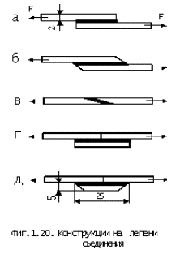
1. Превръщане на лепилното вещество в състояние, годно за нанасяне върху повърхнините на съединяваните детайли (разтопяване, приготвяне на лепилен филм, добавяне на железен или алуминиев прах за повишаване на якостта на лепилния слой и др.).
2. Подготовка на повърхнините на детайлите за залепване (механично почистване на ръжда, боя и др.; обезмасляване на залепваните повърхнини с органични разтворители като бензин, ацетон или водни основни разтвори; придаване на грапавост на повърхнините, която не трябва да бъде по-ниска от R_{a} =6,3..1,6 , тъй като грапавостта увеличава залепваната повърхнина.
3. Нанасяне на лепилното вещество върху залепваните повърхнини, като в много случаи се предвижда подсушаване на повърхностния слой на лепилото.
4. Сглобяване и притискане на залепваните повърхнини до налягане, предписано за всяка марка лепило.
5. Полимеризация (втвърдяване) на лепилния слой с нагревателни устройства, които поддържат определената за съответното лепило температура и за определено време.
6. Изпитване на съединението на надеждност.
Съществено влияние на товароносимостта на лепените съединения оказва дебелината на лепилния слой. Оптималната дебелина е 0,05...0,15 mm и зависи от вискозитета на лепилото и натиска при залепването. При по-голяма хлабина от 0,5 mm якостта значително намалява.

Конструкции на лепени съединения
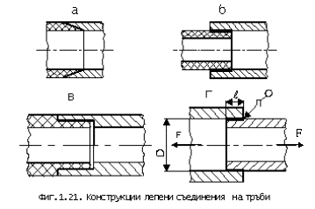
Лепените съединения са конструктивно подобни на запоените съединения.
Разпространени са (фиг.1.20) съединенията с препокриване (а, б), челни скосени (в) и челни с допълнителна планка (г, д). Скосяването на елементите на съединението оказва благоприятно влияние върху якостта му.
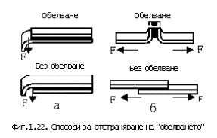
На фиг.1.21 са показани конструкции лепени съединения на тръби от разнородни материали: метални и пластмасови (а, б, в) и алуминиеви сплави по затворена линия (г).
При проектиране на лепени съединения трябва да се има пред вид, че лепилния шев обикновено има достатъчно висока якост на срязване и ниска - при огъване на шева. За отстраняване на този недостатък лепените съединения се конструират така, както е показано на фиг.1.22.

Изчисляване на лепени съединения

Якостното изчисляване на лепените съединения е аналогично на изчисляването на запоените съединения. Условието за якост на срязване има вида
а) С препокриване (фиг.1.21 - а)
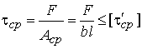 . (1.22)
б) Цилиндрични (фиг.1.21 - г)
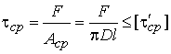 . (1.23)
Качеството на лепените съединения се контролира с разрушаващи и неразрушаващи методи (например с рентгенови методи, инфрачервени лъчи и др.).

